ФОРМАТ ОПИСАНИЯ УРОКА. МОДЕЛЬ «РОТАЦИЯ СТАНЦИЙ»
- Фамилия Имя Отчество автора: Баталова Светлана Николаевна.
- Место работы: Муниципальное общеобразовательное учреждение Березовская средняя общеобразовательная школа № 10.
- Должность: учитель начальных классов
- Класс: 3
- Предмет: русский язык
Тема: Род имён существительных.
Цель: (прописанная через результат): к концу урока каждый ученик будет:
знать:
- основные признаки определения рода имени существительного;
- алгоритм определения рода имени существительного.
уметь (сможет продемонстрировать):
- определять род у имён существительных.
Индивидуальный лист продвижения групп (см. Приложение 1).
- Инструменты проверки достижения результата: индивидуальный лист продвижения обучающихся (см. Приложение 2).
- Основные этапы урока и планирование времени на каждый этап:
Начало урока (постановка задачи): 6 минут.
Работа на станции 1: 9 минут + 1,5 минуты на переходы.
Работа на станции 2: 9 минут + 1,5 минуты на переходы.
Работа на станции 3: 9 минут.
Завершение урока: 9 минут.
- Маршруты движения групп по станциям
Группа 1. Учитель → Онлайн → Проект
Группа 2. Онлайн → Проект → Учитель
Группа 3: Проект → Учитель → Онлайн
- Организационно-педагогические условие и описание хода урока

НАЧАЛО УРОКА
Урок начинается с презентации.

Как вы думаете, какая тема урока будет?
(корректировка ответов детей)

Ребята, давайте попробуем определить цель нашего урока, какой мы хотим увидеть результат в конце урока по данной теме?
Перед началом урока всем обучающимся предлагается из закрытого пакета выбрать картинку (всего картинок три – по числу групп – утята, медвежата, звездочки). Далее обучающимся необходимо рассказать о том, как будет проходить урок:
- все обучающиеся будут поделены на три группы (группы объединяются в соответствии с тем, кому какая карточка досталась: утята с утятами, медвежата с медвежатами, звездочки со звездочками),
- все группы в течение урока должны поработать на трех станциях – Учитель, Онлайн и Проект,
- у каждой группы будет свой маршрут движения (см. Приложение 1) – при этом маршруты необходимо распечатать и поместить на видное место в классе; при желании по одному варианту маршрута можно дать в каждую группу;
- время работы на каждой станции – ограничено (9 минут); отсчет времени ведется автоматически и через проектор выводится на экран (доску); по истечению времени система выдает сигнал (звонок, гонг), при котором группа должна закончить работу на текущей станции и перейти к следующей станции; для автоматического отсчета времени, используется онлайн сервис (https://classroomscreen.com/ ),
- станции подписаны (на столах стоят таблички с названиями станций),
- на каждой станции размещен раздаточный материал для каждой группы – группа садится и, взяв материалы, предназначенные для нее, приступает к работе; здесь надо заострить внимание – что на любой станции (кроме станции Учитель), работа начинается со знакомства с инструкцией.
Далее обучающимся раздаются индивидуальные листы продвижения (см. Приложение 2) и им предлагается их подписать (указать ФИ) далее идет знакомство с критериями оценивания результатов работы, исходя из планируемых результатов и заданий (приложение 9); дождавшись, когда все рассядутся, учитель запускает отсчет времени для работы на 1-ой станции.
Необходимое оснащение:
- Компьютер/ноутбук с выходом в Интернет + аудиосистема (или встроенные колонки) + проектор.
- Автономные для работы 3-х отдельных групп (3 станции): 1-ая станция – станция работы с Учителем, 2 станция – станция работы Онлайн, 3-я станция – станция Проектной работы.
- Таблички на каждую станцию.
- Листы движения по станциям для каждой группы.
- Индивидуальные листы продвижения.
Группа 1. Учитель → Онлайн → Проект
ГРУППА 1. Станция Учитель
- Работу с обучающимися 1-ой группы на данной станции учитель начинает с видео, в котором выделены основные правила по теме.

- Затем на практике отрабатывается умение определять род у имени существительного.
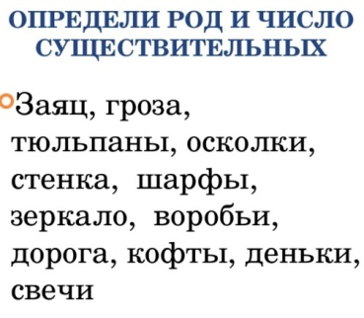
- После того, как обучающиеся отработали на практике вместе с учителем умение определять род у существительных, выводится краткое правило определения рода у существительных.
- Далее детям предлагается заполнить свой лист продвижения.
* Если группа закончит работу до истечения времени работы на станции, ученикам предлагается выполнить дополнительное задание 3. Данное задание выполняют в своем индивидуальном листе продвижения.
Необходимое оснащение:
- Ноутбук (для демонстрации презентации)
- Индивидуальные листы продвижения.
Необходимые дидактические материалы
- Карточка заданий. (см. Приложение 3).
Группа 1. Учитель → Онлайн → Проект
ГРУППА 1. Станция Онлайн
На данной станции учащимся предлагается просмотреть видеоролик:
https://clck.ru/SwSdU и выполнить задания на платформе Яндекс Учебник по ссылке: https://clck.ru/RpMQ9
Для этого на рабочем столе каждого компьютера размещается папка Станция «Онлайн». Около каждого ноутбука размещена инструкция по работе на станции (см. Приложение 4). Далее учащиеся заполняют свои индивидуальные листы продвижения: записывают, как они поняли, как определить род имен существительных (на текущий момент).
Если на данной станции ученик быстро справляется с обязательными заданиями, то ему предлагается выполнить задания со звездочкой. Данные задания ученик также выполняет в своем индивидуальном листе продвижения.
Необходимое оснащение:
- Ноутбуки (планшеты) с выходом в Интернет (1 слушатель: 1 ноутбук) и гарнитурой (наушниками).
- Индивидуальные листы продвижения.
Необходимые дидактические материалы
- Инструкция по работе на станции.
- папка на видеосюжет по теме «Станция «Онлайн».
ГРУППА 1. Станция Проект
На данной станции учащимся предлагается работать согласно инструкции (см. Приложение 8). После работы на предыдущих двух станциях группе предлагается закрепить свои знания на практике в творческом задании, работая по инструкции, на выполнение заданий также выделено – 9 минут.
Затем детям предлагается заполнить свой лист продвижения. Все результаты работы групп вывешиваются на доску, где подводится итог работы.
Необходимое оснащение:
- Папка с материалами для работы 1-ой группы – чистая бумага (2 листа), ручки/карандаши (4-5) + дидактические материалы для 1 группы.
- Шапочки (для капитана, для таймкипера, для секретаря) –( см. Приложение 6.)
- Индивидуальные листы продвижения.
Необходимые дидактические материалы
- Инструкция по работе на станции для 1-ой группы.
ГРУППА 2. Станция Онлайн
На данной станции учащимся предлагается просмотреть видеоролик:
https://clck.ru/SwSdU и выполнить задания на платформе Яндекс Учебник по ссылке: https://clck.ru/RpMQ9
Для этого на рабочем столе каждого компьютера размещается папка Станция «Онлайн». Около каждого ноутбука размещена инструкция по работе на станции (см. Приложение 4). Далее учащиеся заполняют свои индивидуальные листы продвижения: записывают, как они поняли, как определить род имен существительных (на текущий момент).
Если на данной станции ученик быстро справляется с обязательными заданиями, то ему предлагается выполнить задания со звездочкой. Данные задания ученик также выполняет в своем индивидуальном листе продвижения.
Необходимое оснащение:
- Ноутбуки (планшеты) с выходом в Интернет (1 слушатель: 1 ноутбук) и гарнитурой (наушниками).
- Индивидуальные листы продвижения.
Необходимые дидактические материалы
- Инструкция по работе на станции.
- Группа 2. Онлайн → Проект → Учитель
- папка на видеосюжет по теме «Станция «Онлайн».
ГРУППА 2. Станция Проект
На данной станции учащимся предлагается работать согласно инструкции (см. Приложение 7). После работы на предыдущей станции группе предлагается закрепить свои знания на практике в творческом задании, работая по инструкции, на выполнение заданий также выделено – 9 минут.
Затем детям предлагается заполнить свой лист продвижения.
Необходимое оснащение:
- Папка с материалами для работы 2-ой группы – чистая бумага (2 листа), ручки/карандаши (4-5) + дидактические материалы для 2 группы.
- Шапочки (для капитана, для таймкипера, для секретаря) –( см. Приложение 6.)
- Индивидуальные листы продвижения.
Необходимые дидактические материалы
- Инструкция по работе на станции для 2-ой группы.

ГРУППА 2. Станция Учитель
Работу с обучающимися 2-ой группы на данной станции учитель начинает с вопроса:
-Что вы узнали, работая на предыдущих станциях?
- Далее видео, в котором показаны основные правила по теме.
- Затем на практике отрабатывается умение определять род у имени существительного.
- После того, как обучающиеся отработали на практике вместе с учителем умение определять род у существительных, выводится краткое правило определения рода у существительных.
- Далее детям предлагается заполнить свой лист продвижения.
* Если группа закончит работу до истечения времени работы на станции, ученикам предлагается выполнить дополнительное задание 3. Данное задание выполняют в своем индивидуальном листе продвижения.
Необходимое оснащение:
- Ноутбук (для демонстрации презентации)
- Индивидуальные листы продвижения.
Необходимые дидактические материалы
- Карточка заданий. (см. Приложение 3).
ГРУППА 3. Станция Проект
Это первая станция для группы ,поэтому им в помощь в папке лежит схема-памятка по определению рода у имени существительного. На данной станции учащимся предлагается работать согласно инструкции (см. Приложение 5). Им предлагается закрепить свои знания на практике в творческом задании, работая по инструкции, на выполнение заданий выделено – 9 минут.
Затем детям предлагается заполнить свой лист продвижения.
Необходимое оснащение:
- Папка с материалами для работы 3-ой группы – чистая бумага (2 листа), ручки/карандаши (4-5) + дидактические материалы для 2 группы.
- Шапочки (для капитана, для таймкипера, для секретаря) –( см. Приложение 6.)
- Индивидуальные листы продвижения.
Необходимые дидактические материалы
- Инструкция по работе на станции для 3-ой группы.

ГРУППА 3. Станция Учитель
Учитель, опираясь на работу группы, проделанную на предыдущей станции (станция Проект), в ходе беседы выясняет – какое задание выполняла группа.
-как определить род имени существительного?
- Далее видео, в котором показаны основные правила по теме.
-Затем детям предлагается выполнить карточку по определению рода имён существительных.
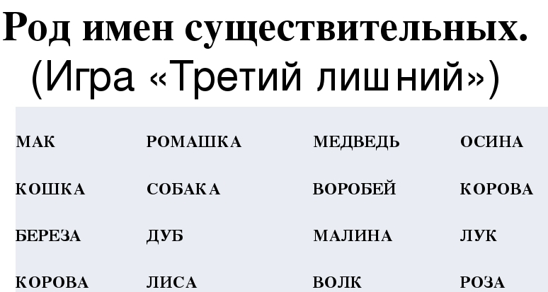
- После того, как обучающиеся повторили памятку-схему по определению рода имени существительного, им предлагается заполнить свой лист продвижения.
* Если группа закончит работу до истечения времени работы на станции, ученикам предлагается выполнить дополнительное задание 3. Данное задание выполняют в своем индивидуальном листе продвижения.
Необходимое оснащение:
- Ноутбук (для демонстрации презентации)
- Индивидуальные листы продвижения.
Необходимые дидактические материалы
- Карточка заданий. (см. Приложение 3).
ГРУППА 3. Станция Онлайн
На данной станции учащимся предлагается просмотреть видеоролик:
https://clck.ru/SwSdU и выполнить задания на платформе Яндекс Учебник по ссылке: https://clck.ru/RpMQ9
Для этого на рабочем столе каждого компьютера размещается папка Станция «Онлайн». Около каждого ноутбука размещена инструкция по работе на станции (см. Приложение 4). Далее учащиеся заполняют свои индивидуальные листы продвижения: записывают, как они поняли, как определить род имен существительных (на текущий момент).
Если на данной станции ученик быстро справляется с обязательными заданиями, то ему предлагается выполнить задания со звездочкой. Данные задания ученик также выполняет в своем индивидуальном листе продвижения.
Необходимое оснащение:
- Ноутбуки (планшеты) с выходом в Интернет (1 слушатель: 1 ноутбук) и гарнитурой (наушниками).
- Индивидуальные листы продвижения.
Необходимые дидактические материалы
- Инструкция по работе на станции.
- папка на видеосюжет по теме «Станция «Онлайн».
ЗАВЕРШЕНИЕ УРОКА
По окончанию работы на станциях учитель подводит итог проделанной работе.
Выступление от групп (зачитывают свои рассказы) – 5 минут
- Вспомните цель нашего урока. Мы добились данной цели? Рефлексию провести по приёму «Билет на выход»
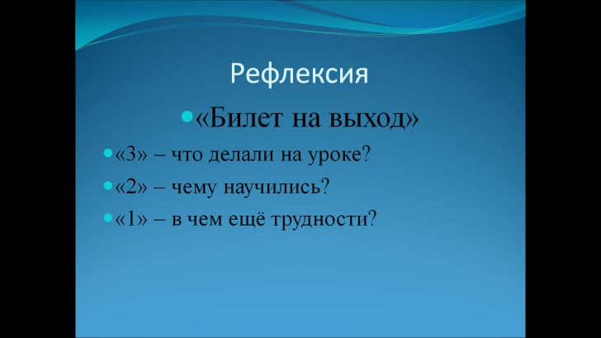
Наряду с этим, учащимся предлагается провести самооценку своего продвижения – для этого им необходимо зачитать получившиеся итоговые выводы в листах продвижения по критериям (Приложение 9). Сравнить ответы, дополнить и при необходимости, внести корректировки в свой лист.
- Кто успел выполнить все задания и дополнительное? Кто желает представить получившийся результат?
Необходимое оснащение:
- листы продвижения,
- Ноутбуки (планшеты) с выходом в Интернет
Домашнее задание:
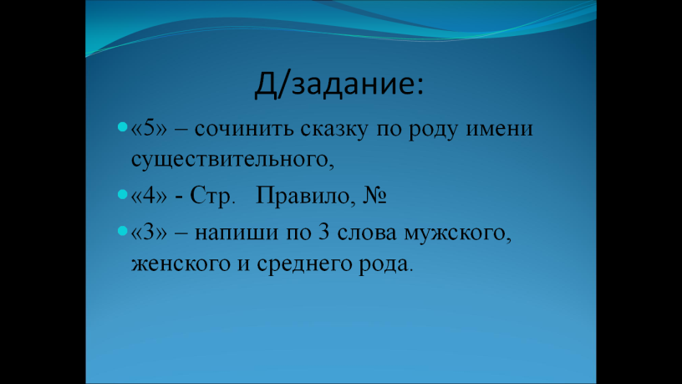
Приложение 2. ИНДИВИУДАЛЬНЫЙ ЛИСТ ПРОДВИЖЕНИЯ ОБУЧАЮЩИХСЯ
Фамилия Имя
ЗАДАНИЕ 1
- Запиши, как определить род у имени существительного.
после работы на станции «Онлайн» | после работы на станции «Учитель» | после работы на станции «Проектная работа»
М.р. –  Ж.р. -  Ср.р. - | М.р. –  Ж.р. -  Ср.р. - | М.р. –  Ж.р. -  Ср.р. -
- Запиши итоговый вывод, как определить род у имени существительного.
Род | Местоимение | Вспомогательное слово | Окончание
М.р.
Ж.р.
Ср.р.
ЗАДАНИЕ 2
1.Определи род, поставив в нужную колонку плюс.
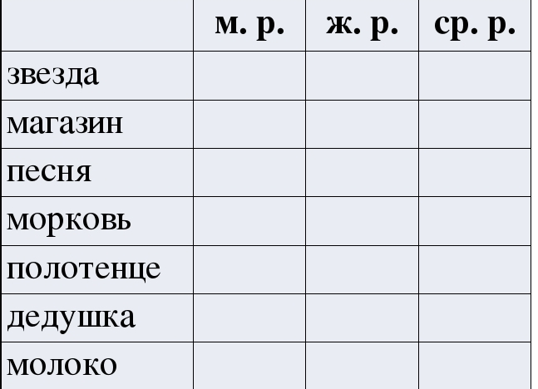
2.
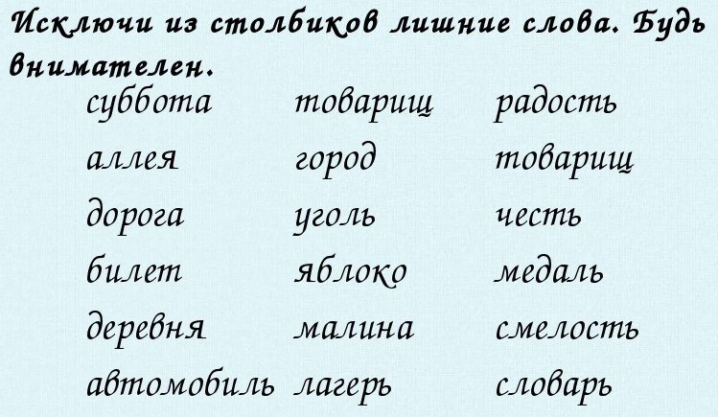
ЗАДАНИЕ 3*
Над существительными определи и запиши род.
Армия, конура, день, окно, дядя, город.

Приложение 4. ИНСТРУКЦИЯ ДЛЯ РАБОТЫ НА СТАНЦИИ ОНЛАЙН
ВРЕМЯ РАБОТЫ НА СТАНЦИИ – 9 МИНУТ
- Возьмите индивидуальный лист продвижения.
- Если Вы этого еще не делали ранее, впишите в него свою фамилию и имя (полностью и разборчиво).
- Откройте компьютер.
- На рабочем столе своего компьютера найдите папку «Станция Онлайн».
- Двойной щелчок левой клавишей мыши по папке вы увидите в ней видео файл, двойной щелчок левой клавишей мыши по видео автоматически открывает его.
- После просмотра видеосюжета, зайдите на платформу Яндекс Учебник как ученик под своим логином и паролем на предмет русский язык.
- Выполните задание, которое называется Станция "Онлайн" от 26.01.21г.
При необходимости посмотрите видеосюжет повторно.
- Выполните Задание 1 в индивидуальном листе продвижения. Сформулируйте вывод так, как понимаете его на текущий момент, записав формулировку в соответствующую колонку (например, если вы работаете на станции «Онлайн», то формулировку записывайте в колонку с аналогичным названием.

Если у вас осталось время, мы предлагаем Вам в индивидуальном листе продвижения выполнить дополнительное Задание 3.
Приложение 5. ГРУППА 3. ИНСТРУКЦИЯ ДЛЯ РАБОТЫ НА СТАНЦИИ ПРОЕКТ
ВРЕМЯ РАБОТЫ НА СТАНЦИИ – 9 МИНУТ
1.Выберите капитана своей группы.

2.Как только капитан выбран, он должен надеть на голову отличительный знак – кепку капитана! (Кепка лежит на столе.) Капитан организует работу всей группы.
3.Выберите в группе – таймкипера (он будет следить за временем; для этого у вас есть будильник или можно воспользоваться сотовым телефоном), секретаря, который будет записывать идеи участников.
4.Как только роли распределены, таймкипер и секретарь должны надеть на голову отличительные знаки! (Кепки лежат на столе.)

5.Приступайте к работе – за 9 минут вам надо достать из папки под № 3 все материалы и схему-памятку по теме.

6. Затем выполнить задания по инструкции.
Для работы в папке для вашей группы вы найдете все самое необходимое: чистые листы бумаги, ручки/карандаши, ножницы, клей.

7.Выполните Задание 1 в индивидуальном листе продвижения. Сформулируйте вывод так, как понимаете его на текущий момент, записав формулировку в соответствующую колонку (например, если вы работаете на станции «Проект», то формулировку записывайте в колонку с аналогичным названием.

8.Если у вас осталось время, мы предлагаем Вам в индивидуальном листе продвижения выполнить дополнительное задание 3.

Приложение 6. ЗАГОТОВКИ ДЛЯ ШАПОЧЕК
ШАПОЧКА ДЛЯ КАПИТАНА

ШАПОЧКА ДЛЯ ТАЙМКИПЕРА

ШАПОЧКА ДЛЯ СЕКРЕТАРЯ

Приложение 7. ГРУППА 2. ИНСТРУКЦИЯ ДЛЯ РАБОТЫ НА СТАНЦИИ ПРОЕКТ
ВРЕМЯ РАБОТЫ НА СТАНЦИИ – 9 МИНУТ
1.Выберите капитана своей группы.

2.Как только капитан выбран, он должен надеть на голову отличительный знак – кепку капитана! (Кепка лежит на столе.) Капитан организует работу всей группы.
3.Выберите в группе – таймкипера (он будет следить за временем; для этого у вас есть будильник или можно воспользоваться сотовым телефоном), секретаря, который будет записывать идеи участников.
4.Как только роли распределены, таймкипер и секретарь должны надеть на голову отличительные знаки! (Кепки лежат на столе.)

5.Приступайте к работе – за 9 минут вам надо достать из своего файла (под номером 2) задания.

6. Используя полученные знания на предыдущей станции, выполните своё задание.

Для работы в папке для вашей группы вы найдете все самое необходимое: чистые листы бумаги, ручки/карандаши, ножницы, клей.

7.Выполните Задание 1 в индивидуальном листе продвижения. Сформулируйте вывод так, как понимаете его на текущий момент, записав формулировку в соответствующую колонку (например, если вы работаете на станции «Проект», то формулировку записывайте в колонку с аналогичным названием.

8.Если у вас осталось время, мы предлагаем Вам в индивидуальном листе продвижения выполнить дополнительное задание 3.

Приложение 8. ГРУППА 1. ИНСТРУКЦИЯ ДЛЯ РАБОТЫ НА СТАНЦИИ ПРОЕКТ
ВРЕМЯ РАБОТЫ НА СТАНЦИИ – 9 МИНУТ
1.Выберите капитана своей группы.
2.Как только капитан выбран, он должен надеть на голову отличительный знак – кепку капитана! (Кепка лежит на столе.) Капитан организует работу всей группы.
3.Выберите в группе – таймкипера (он будет следить за временем; для этого у вас есть будильник или можно воспользоваться сотовым телефоном), секретаря, который будет записывать идеи участников.
4.Как только роли распределены, таймкипер и секретарь должны надеть на голову отличительные знаки! (Кепки лежат на столе.)

5.Приступайте к работе – за 9 минут вам надо достать из файла под номером 1 материалы и выполнить задания.

6. Используя полученные знания на предыдущих станциях, выполните своё задание.

7. Оформите доску, вывесив работы всех групп.
Для работы в папке для вашей группы вы найдете все самое необходимое: чистые листы бумаги, ручки/карандаши, ножницы, клей.

8.Выполните Задание 1 в индивидуальном листе продвижения. Сформулируйте вывод так, как понимаете его на текущий момент, записав формулировку в соответствующую колонку (например, если вы работаете на станции «Проект», то формулировку записывайте в колонку с аналогичным названием.
9.Если у вас осталось время, мы предлагаем Вам в индивидуальном листе продвижения выполнить дополнительное задание 3.

Приложение 9
Критерии оценивания по индивидуальному листу продвижения обучающихся

№ | Критерий | Индикаторы и баллы
 | Знает, как определить род имени существительного. | 0 –не знает, как определить род имени существительного.  1- знает, как определить род имени существительного.
 | Знает признаки определения рода имени существительного. | 0 – не знает признаки определения рода имени существительного или знает только один признак.  1- Знает 2-3 признака определения рода имени существительного
 | Умеет работать с таблицей, используя изученные признаки определения рода у имени существительного. | 0 – не смог заполнить таблицу.  1- правильно заполнил таблицу.
 | Умеет различать род имени существительного. | 0 – не различает род имени существительного.  1- различает род имени существительного.
 | Определяет на практике род имени существительного. | 0 –не определяет на практике род имени существительного.  1- определяет на практике род имени существительного.
5 баллов - отметка «5»
4 балла – отметка «4»
3 балла – отметка «3»
2 балла и менее – отметка «2»

Приложение 3.
Карточки для работы групп на станции «Учитель».

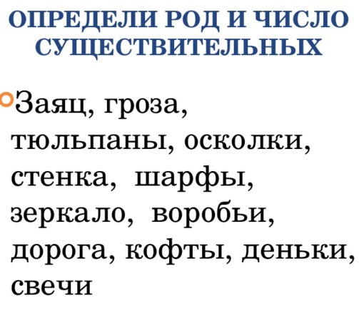

Приложение 10.
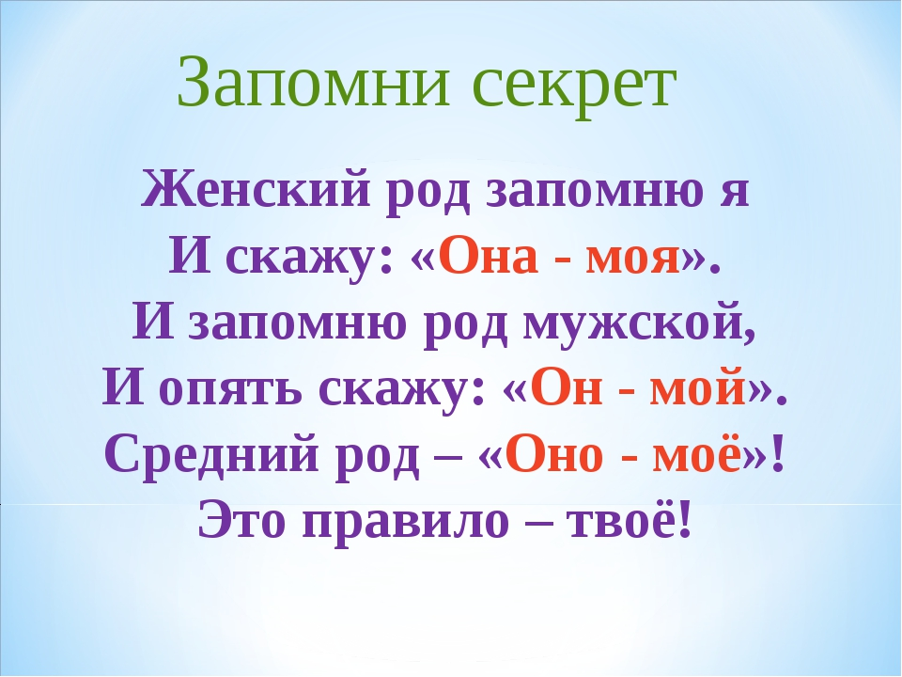

Например, тест, опрос, выполнение задания, создание продукта (результат проекта), самостоятельная/контрольная работа,

